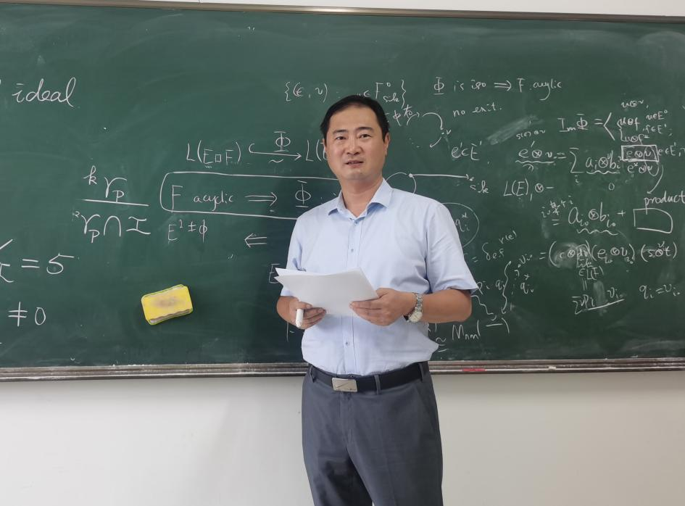
鲍炎红，男，汉族，1981年10月出生，安徽贵池人，研究生学历，理学博士学位，安徽大学数学科学学院教授、博士生导师，九三学社安徽大学基层委主委，教务处副处长，入选国家级青年人才项目计划。
2002年工作以来，长期坚守在教学第一线，主讲过《高等代数》《数学分析》《解析几何》等专业基础课，《近世代数》《微分几何》《拓扑学》等专业核心课，以及研究生公共基础课《代数学》和《几何学》。多年来，不断提高课堂教学质量，注重课程资源积累，负责的《高等代数》课程入选首批国家级一流本科课程、安徽省课程思政示范课程和“双基”建设教学示范课程，主编和参编教材教辅多部，主持和参加多项质量工程项目，发表多篇教研论文，指导本科生参加全国大学生数学建模竞赛和全国大学生数学竞赛多次获奖，积极担任大学生创新创业项目和暑期社会实践活动的指导教师。主持国家自然科学基金项目3项、安徽省自然科学基金杰出青年项目1项（公示已结束），在Adv. Math., Trans. Amer. Math. Soc.，Sci. China Math.等国内外重要学术期刊发表学术论文近20篇。

宛小平，男，汉族，1960年11月出生，安徽桐城人，安徽大学哲学学院教授，博导，意大利艺术研究院荣誉院士，第三批安徽省学术和技术带头人，安徽省宣口拔尖人才，安徽省美学学会会长，安徽省首批教育世家人选。
2004年进入安徽大学任职，从教17年来，先后主讲3门本科生课程和9门研究生课程，指导了近50名硕士研究生和近10名博士研究生。在工作中，始终坚持和发扬李世雄教授“爱教育、爱科学、爱学生，轻名利、重奉献”的精神，严格要求自己，努力钻研专业知识，提高内在素养，坚守“干一件事就要把一件事干好”的职业信念。始终把学生当作朋友一样平等相处，乐于听取学生的意见，不断改进美学教育。根据不同学生的特点和学习需求开展教学，积极拓展教学内容和教学方式的多样性。
潜心于朱光潜与现当代中国美学研究。主持国家社会科学基金重大招标项目和一般项目5项，有2项鉴定结果为优秀；担任中华书局出版《朱光潜全集》（共30卷）执行编委；出版《朱光潜年谱长编》等著作8部；获安徽省社科优秀成果奖、安徽省社会科学文学艺术奖4项。在国内学术刊物《哲学研究》《文学评论》《哲学动态》《学术月刊》《中国翻译》、《文艺理论研究》等核心期刊发表80余篇论文，其中14篇全文为人大复印资料转载，在加拿大《文化中国》、台湾《鹅湖》《哲学与文化》、香港《人文中国》等发表十余篇。
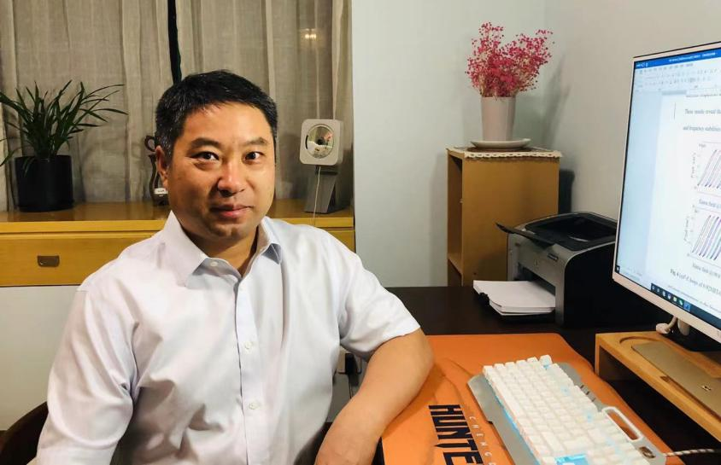
汪春昌，男，汉族，1968年3月出生，安徽广德人，博士研究生学历，材料科学与工程学院教授，中国仪表功能材料电子元器件关键材料与技术专业委员会首届常务委员会常务委员，《Research and Application of Materials Science》和《Applied Materials and Devices》杂志编委。
秉持教育是爱的教育，在思想、学习、生活、情感、健康等方面倾注心血，教育学生要爱国爱党、爱父母、爱同学、爱自己，帮助他们树立正确的世界观、人生观和价值观；坚信教育在课堂之外，在班风学风建设、专业指导、人生规划、人文关怀等方面，着力为学生排忧解难、答疑解惑。依托实验室科研平台，积极投身教育教学改革，主张提出“教研并举、寓教于研”的创新型学术拔尖人才培养模式，实验室先后有11名本科生以第一作者的身份在《Applied Surface Science》等国际知名杂志上发表SCI论文；2位同学获“挑战杯”省赛特等奖、国赛三等奖；96%的同学出国、出境深造，保送或考入知名高校及中科院研究所，实现了教学科研的良性循环，获得2019年度安徽省教学成果特等奖。
长期从事电介质物理和电介质材料研发与应用等方面的研究，先后主持自然科学基金面上项目4项，以第一作者或通讯作者身份在《Advanced Energy Materials》等期刊上发表SCI论文200余篇，H指数为31，2020年获安徽省自然科学三等奖。

